БАШҠОРТОСТАН РЕСПУБЛИКАҺЫ  БОРАЙ РАЙОНЫ  МУНИЦИПАЛЬ РАЙОНЫНЫҢ  ҠАЙЫНЛЫҠ АУЫЛ СОВЕТЫ  АУЫЛ БИЛӘМӘҺЕ  ХАКИМИӘТЕ  452971,Ҡайынлыҡ ауылы, Йәштәр урамы, 7  т.(34756)2-43-48,Adm_kainlik@mail.ru |  | РЕСПУБЛИКА БАШКОРТОСТАН  АДМИНИСТРАЦИЯ  СЕЛЬСКОГО ПОСЕЛЕНИЯ  КАИНЛЫКОВСКИЙ СЕЛЬСОВЕТ  МУНИЦИПАЛЬНОГО РАЙОНА  БУРАЕВСКИЙ РАЙОН  452971,д.Каинлыково,ул.Молодежная, 7  т.(34756)2-43-48,Adm_kainlik@mail.ru

ҠАРАР ПОСТАНОВЛЕНИЕ
10 июнь 2019 йыл №37 10 июня 2019 года

Об утверждении реестра и схемы мест (площадок) накопления твердых коммунальных отходов на территории сельского поселения Каинлыковский сельсовет муниципального района Бураевский район Республики Башкортостан

В соответствии с Федеральным законом от 06.03.2003 №131-ФЗ «Об общих принципах организации местного самоуправления в Российской Федерации», в соответствии с санитарными правилами и нормами САнПиН 42-128-4690-88 «Санитарные правила содержания территорий населенных мест», администрация сельского поселения Каинлыковский сельсовет ПОСТАНОВЛЯЕТ:
1. Утвердить реестр мест (площадок) накопления твердых коммунальных отходов на территории сельского поселения Каинлыковский сельсовет муниципального района Бураевский район Республики Башкортостан (Приложение №1).
2. Утвердить схему мест (площадок) размещения твердых коммунальных отходов на территории сельского поселения Каинлыковский сельсовет муниципального района Бураевский район Республики Башкортостан (Приложения№2).
3. Обнародовать настоящее постановление на информационном стенде администрации и разместить на официальном сайте администрации сельского поселения Каинлыковский сельсовет.

Глава сельского поселения М.М.Фазлыев

Приложение №1
к постановлению администрации
сельского поселения Каинлыковский
сельсовет от 10.06.2019 г. №37

Реестр мест (площадок) накопления твердых коммунальных отходов
на территории сельского поселения Каинлыковский сельсовет
№ п/п | Место нахождение |  |  | Данные об источниках образования ТКО | Технические характеристики |  |  |  | Сведения о собственниках
 | Адресная привязка | Географические координаты | Реестровый номер контейнерной площадки |  | Качество покрытия контейнерной площадки | Площадь площадок для контейнеров, кв.м | Количество контейнеров | Объем контейнеров,  куб.м.
1 | д.Бигиняево, ул. Сахиба Майского, 29 | 55,755559 55,135502 | №1 | ул.Сахиба Майского, ул.Кангильдинская | Бетонное покрытие | 19 | 5 | 1,1 | Администрация сельского поселения Каинлыковский сельсовет муниципального района Бураевский район Республики Башкортостан, ОГРН 1020200733343,факт. адрес: РБ, Бураевский район, д.Каинлыково,  ул.Молодежная,7
2 | д.Каинлыково, ул.Молодежная 5/1 | 55,777659 55,140161 | №2 | ул.Молодежная, Горная | Бетонное покрытие | 13 | 3 | 1,1
3 | д.Каинлыково,  ул.Победы, 14/1 | 55,772047 55,137146 | №3 | ул.Мира,  Победы,  Родниковая | Бетонное покрытие | 13 | 3 | 1,1
4 | д.Карабаево, ул.Набережная,  28/1 | 55,733290 55,132305 | №4 | ул.Набережная,  Лесная | Бетонное покрытие | 22 | 6 | 1,1
5 | д.Кулаево,  ул.Алтыбаевская9 | 55,778341 55,222120 | №5 | ул.Школьная,  Алтыбаевская  Габдинура Хабибуллина  Заречная | Бетонное покрытие | 28 | 8 | 1,1
6 | д.Каинлыково, ул.Молодежная, 12/1 | 55,779596 55,134401 | №6 | ул.Дружбы,  Школьная,  Мишарская | Бетонное покрытие | 25 | 7 | 1,1
7 | д.Сибирганово,  ул.Восточная, 1/1 | 55,787270 55,275593 | №7 | ул.Восточная | Бетонное покрытие |  | 2 | 1,1
 |  |  |  |  |  | 10

Приложение №2
к постановлению администрации
сельского поселения Каинлыковский
сельсовет
от 10.06.2019г. №37

СХЕМА
мест (площадок) размещения твердых коммунальных отходов
на территории сельского поселения Каинлыковский сельсовет

Д. Кулаево
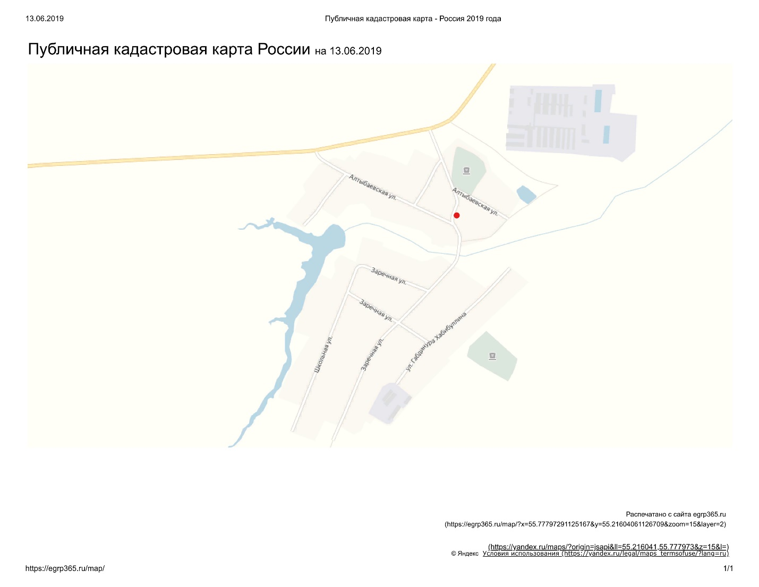

д. Саитбаево
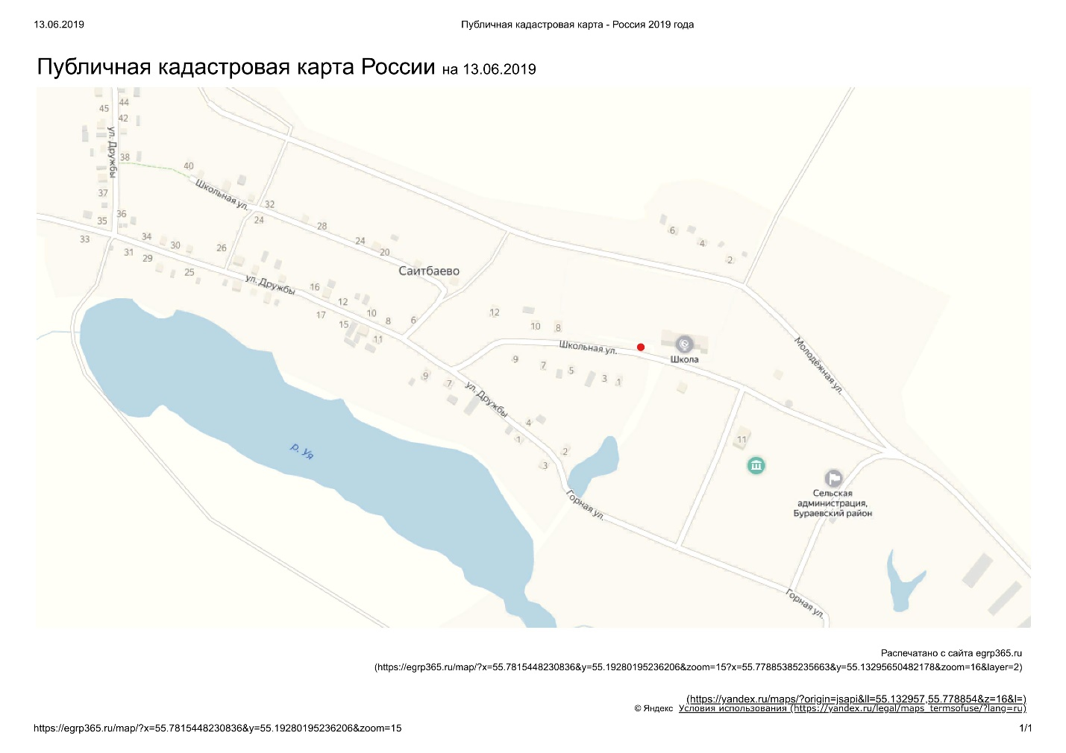

Д. Каинлыково
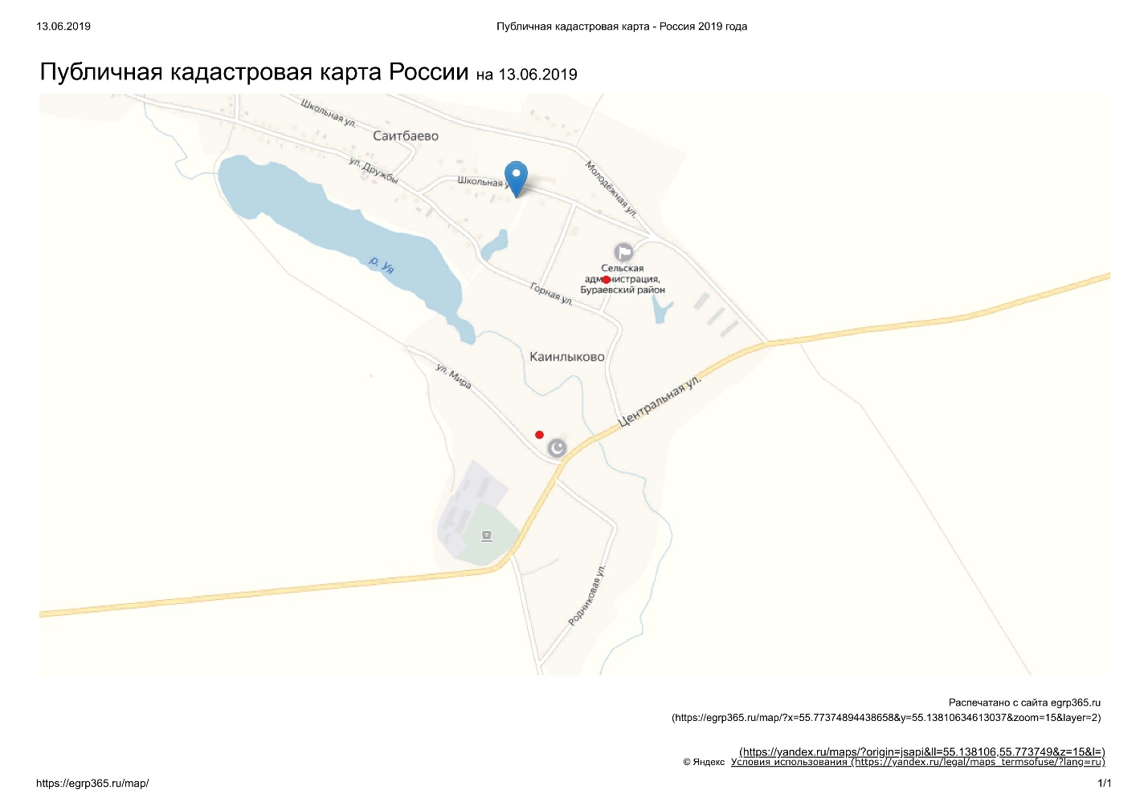

Д. Бигиняево
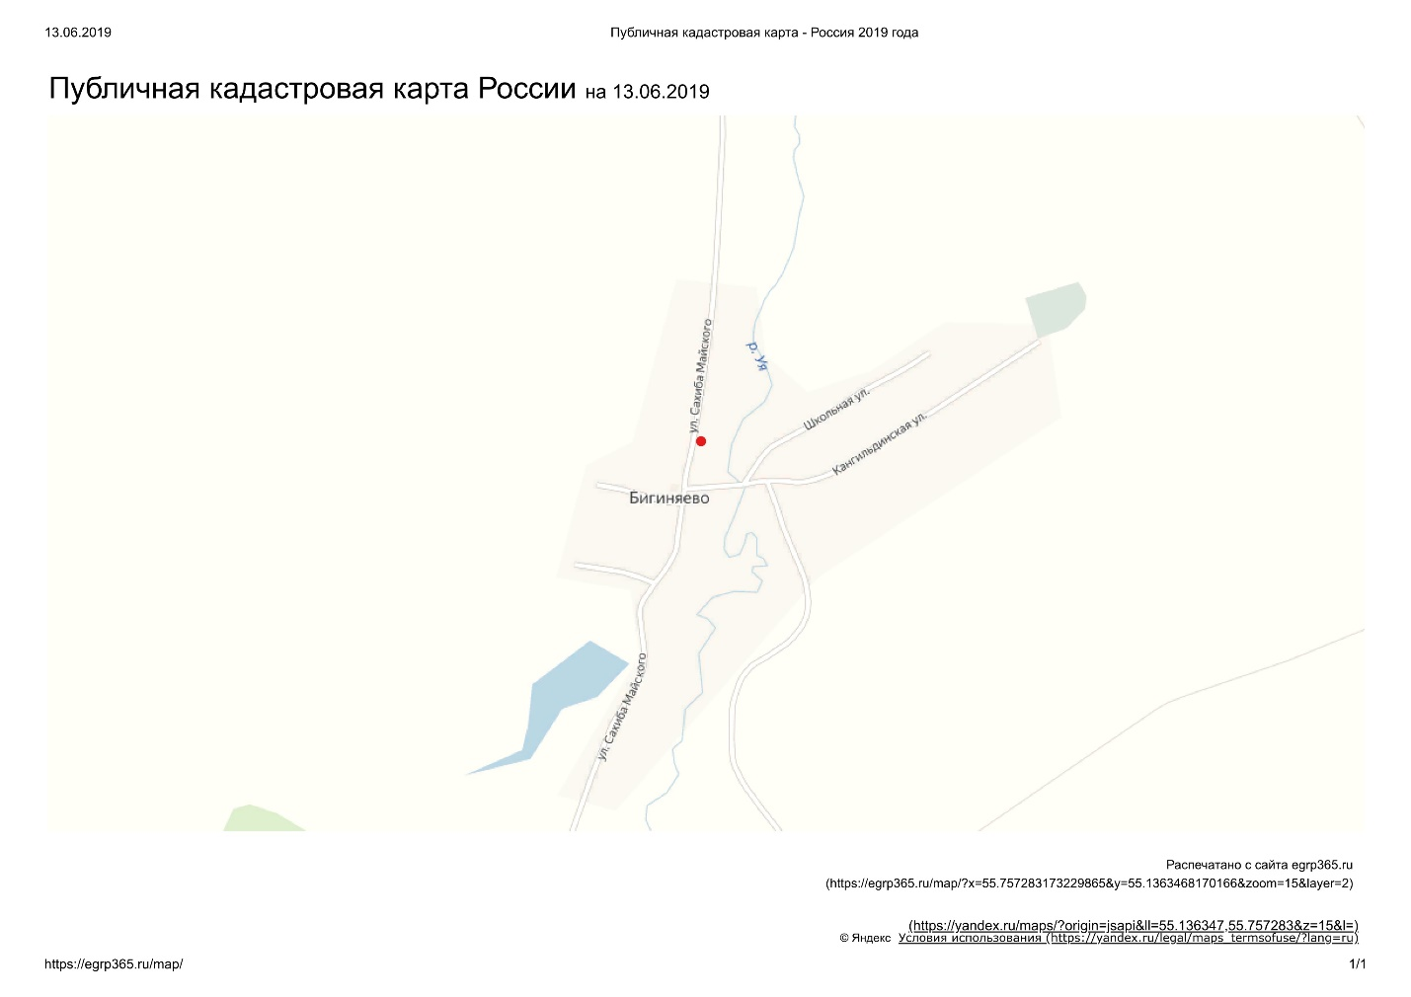

Д. Карабаево
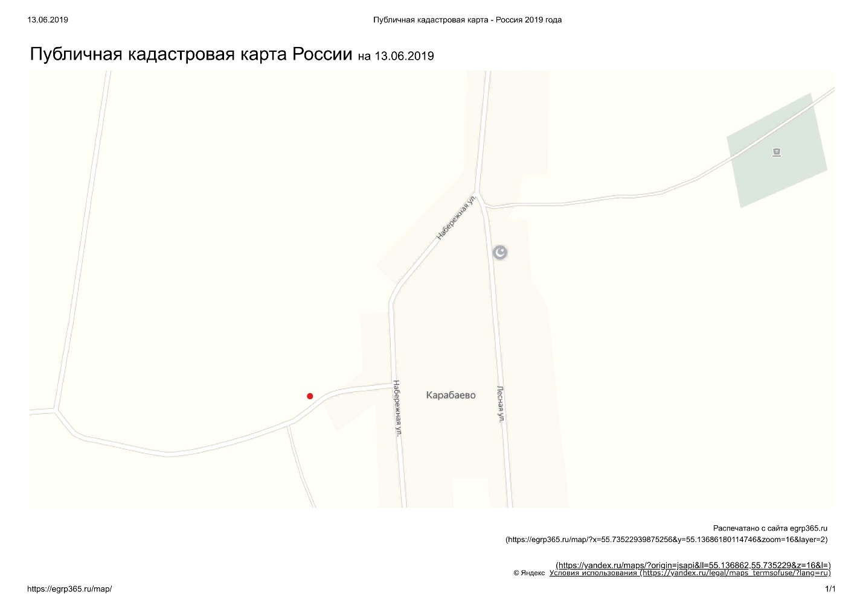
Д. Сибирганово
